Association Loi 1901

Agenda Activités

Le Dimanche 6 novembre 2005

A 15h très précises
(Rendez-vous a l’entrée du théâtre, à 14h45 pour ceux qui auront réservé)

SORTIE THEATRE... SORTIE THEATRE... SORTIE THEATRE... SORTIE THEATRE... SORTIE

L’ensemble
Timna BRAUER et Elias MEIRI
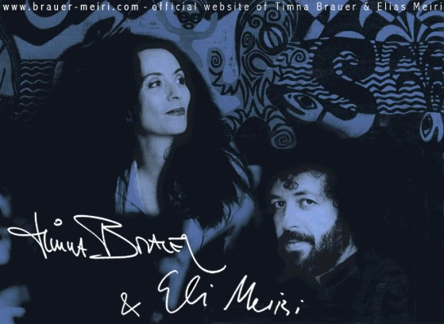
Nous proposent un spectacle musical de
musique Yddish et Klezmer, à ne pas manquer …

Théâtre Dejazet
41, Bd du Temple – 75011 Paris

TARIF : 18€ par place (20 € tarif normal - 10% : tarif de groupe si plus de 10 p)

- RESERVATION : Avant le 31 octobre 2005 impérativement

- 1/ Envoyer mail de réservation

- 2/ Et un chèque du montant total (libellé à l’ordre de CERCLE TABENKIN)
A : Bernard D

Cordial Shalom

